Лабораторная работа № 4
студента группы ИТз-221
Дмитриева Дмитрия Анатольевича
Выполнение: _________ Защита: ___________
Коммуникационные сервисы и автоматизация в локальных сетях
Цель работы: изучить теоретические основы и получить практические навыки реализации механизмов разбиения локальных сетей на сегменты с использованием технологии VLAN.
Задания к лабораторной работе:
1. На всех маршрутизаторах и клиентах (см. рис. 1) указать DNS сервером соответствующей сегменту адрес R2.
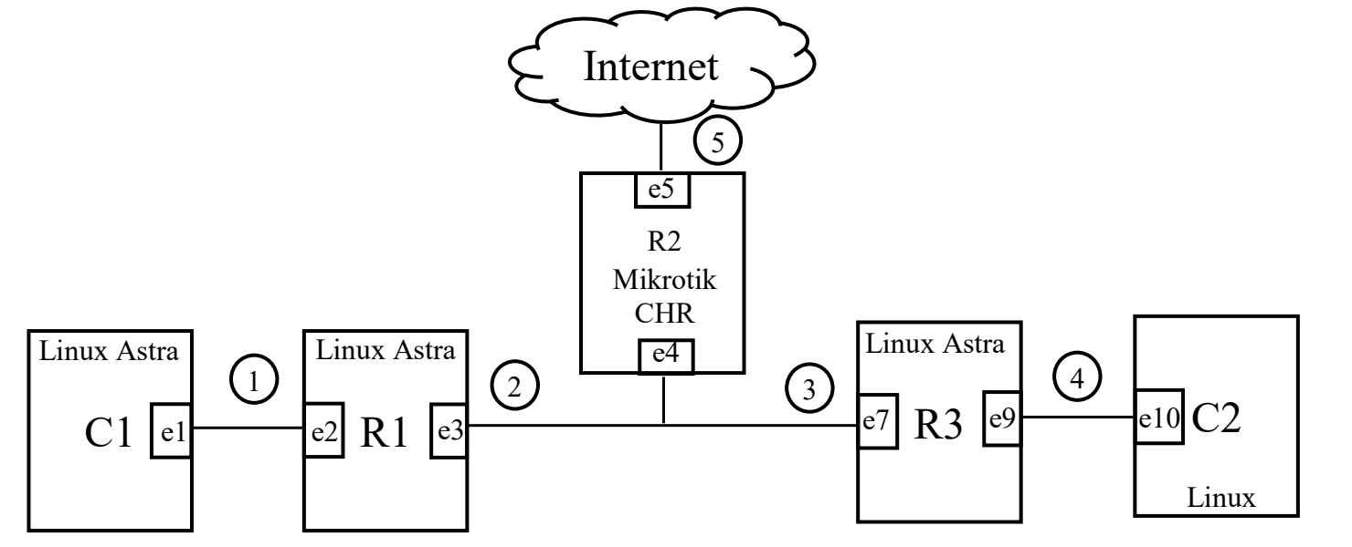
Рисунок 1 - Мнемосхема сегментации
Обозначения: R - маршрутизатор; C - клиент (сетевой узел); e - сетевой интерфейс; число в окружности - номер сети (подсети).
2. Произвести настройку DNS сервера на базе Mikrotik и разрешить внешние DNS-запросы.
3. Завести записи типа А и CNAME для маршрутизаторов R1 и R3 и узлов по шаблону из таблицы 1 в домен .it-<номер группы>.local и .pi-<номер группы>.local соответственно.
Таблица 1 - Доменные имена
А | CNAME
C1-9 | C1-9-CN
R1-9 | R1-9-CN
R3-9 | R3-9-CN
C2-9 | C2-9-CN
4. Протестировать работу DNS сервера утилитой ping с С2 и R1.
5. Реализовать сервер динамической адресации узлов DHCP: для сегмента 4 на базе Mikrotik, для сегмента 1 на базе R1. Для реализации динамической адресации в сегменте 4 необходимо реализовать сервис DHCP-forward на R3. Предусмотреть возможность статических записей и динамического диапазона адресов. Протестировать работу сервиса на С2 и С1. Адресация маршрутизаторов не должна быть динамической!!!
6. На базе R3 развернуть сервис обратных прокси запросов nginx. Реализовать простую веб-страницу. Организовать к ней доступ по доменному имени R3 «из вне» - через маршрутизатор NAT VirtualBOX посредством механизма DNAT.
7. Протестировать работу коммуникационных сервисов.
8. Сделать вывод о проделанной работе.
Ход работы:
1. На R2 настроил DNS-сервер: указал вышестоящий сервер 77.88.8.8 и разрешил обработку запросов клиентов. Проверил разрешение имени ya.ru на маршрутизаторе (рис. 2)
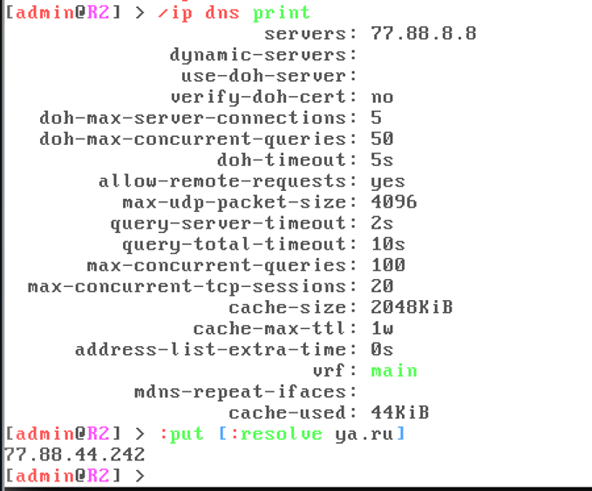
Рисунок 2 - Настройки DNS и разрешение имени на R2
2. Разрешил входящие DNS-запросы по UDP и TCP на порт 53 из сети 192.168.0.0/18. Для остальных источников добавил запрещающие правила после разрешающих (рис. 3)
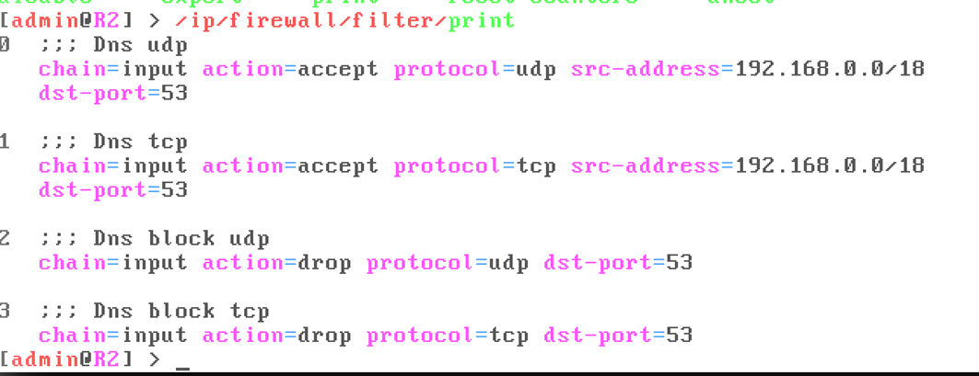
Рисунок 3 - Правила доступа к DNS-серверу R2
3. На C1 и R1 указал DNS-сервер 192.168.8.2, на C2 и R3 - 192.168.16.1. На обоих Linux-клиентах проверил разрешение внешних имён и доступность узлов. Для разрешения локальных имён настроил обращение к DNS до mDNS.
4. В домене it-221.local создал A-записи для C1, R1, R3 и C2 с адресами 192.168.0.2, 192.168.8.1, 192.168.16.2 и 192.168.24.2 соответственно (рис. 4)
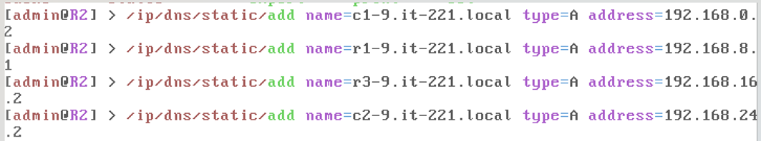
Рисунок 4 - Добавление A-записей на R2
5. Добавил CNAME-записи с суффиксом -cn, которые ссылаются на основные имена соответствующих узлов. Проверил список восьми статических DNS-записей (рис. 5)
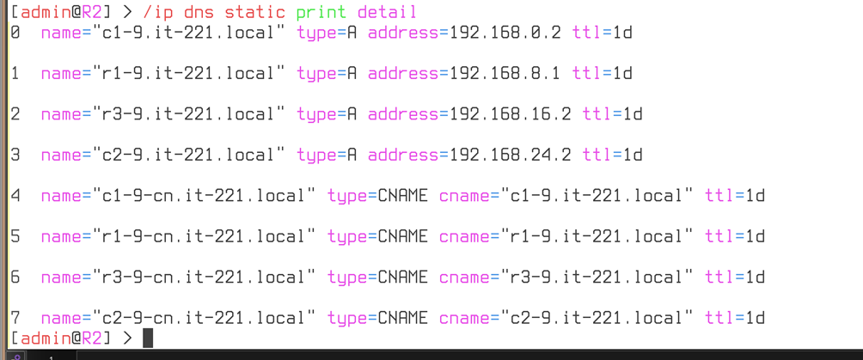
Рисунок 5 - Статические записи A и CNAME
6. Проверил DNS ping с R1 и C2. С R1 обратился к имени и псевдониму C2, с C2 - к имени и псевдониму C1. Во всех показанных проверках получил по четыре ответа без потерь пакетов (рис. 6, 7)
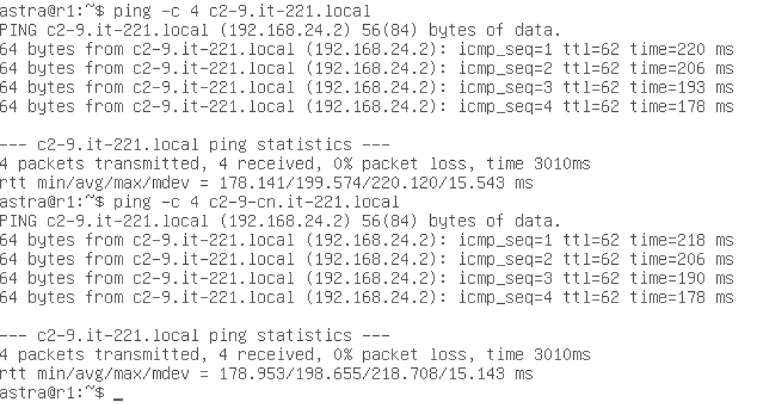
Рисунок 6 - Проверка имени и псевдонима C2 с R1
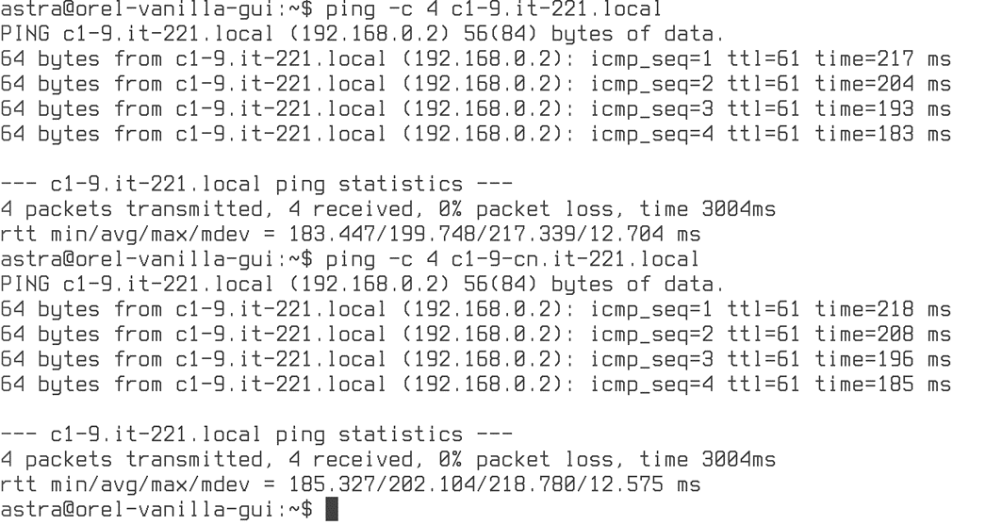
Рисунок 7 - Проверка имени и псевдонима C1 с C2
7. На R1 установил DHCP-сервер и назначил интерфейс eth0 для обслуживания сети 192.168.0.0/21. Задал динамический диапазон 192.168.0.100-192.168.0.200, шлюз 192.168.0.1 и DNS 192.168.8.2. За MAC-адресом C1 08:00:27:83:65:b7 закрепил адрес 192.168.0.2 вне динамического диапазона (рис. 8)
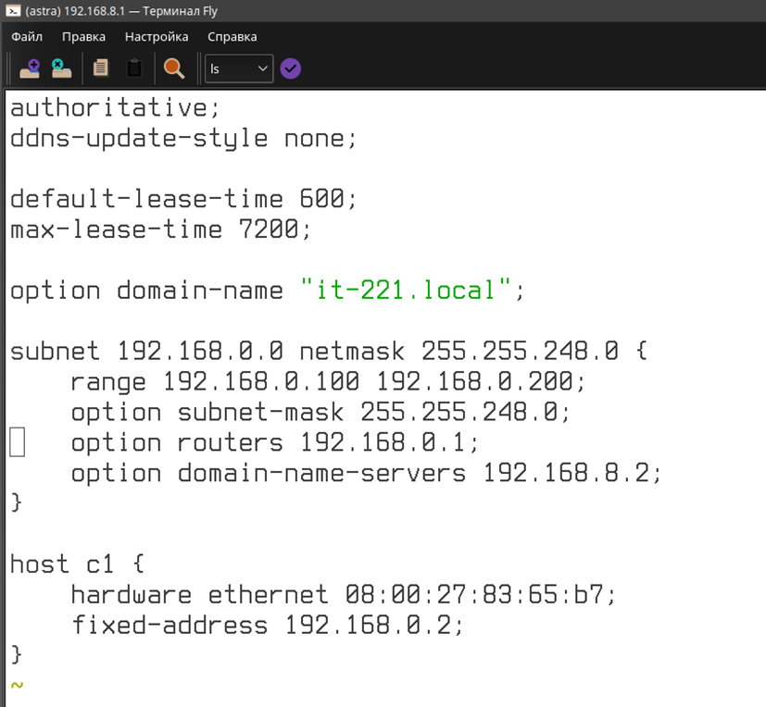
Рисунок 8 - Конфигурация DHCP-сервера R1
8. Запустил службу isc-dhcp-server на R1 и перевёл подключение C1 в автоматический режим. Проверил параметры клиента: адрес 192.168.0.2/21, шлюз 192.168.0.1 и DNS 192.168.8.2. При обращении к ya.ru получил четыре ответа без потерь (рис. 9)
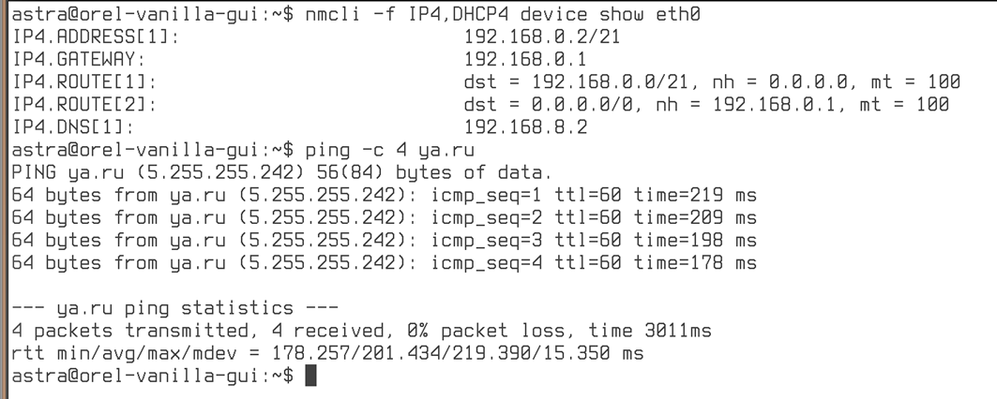
Рисунок 9 - Параметры C1 и проверка доступа к ya.ru
9. На R2 создал DHCP-сервер dhcp-c2 для сети 192.168.24.0/21. Указал пул 192.168.24.100-192.168.24.200, шлюз 192.168.24.1, DNS 192.168.16.1 и время аренды 10 минут. Для приёма запросов через R3 задал интерфейс vlan100 и адрес relay 192.168.24.1 (рис. 10)
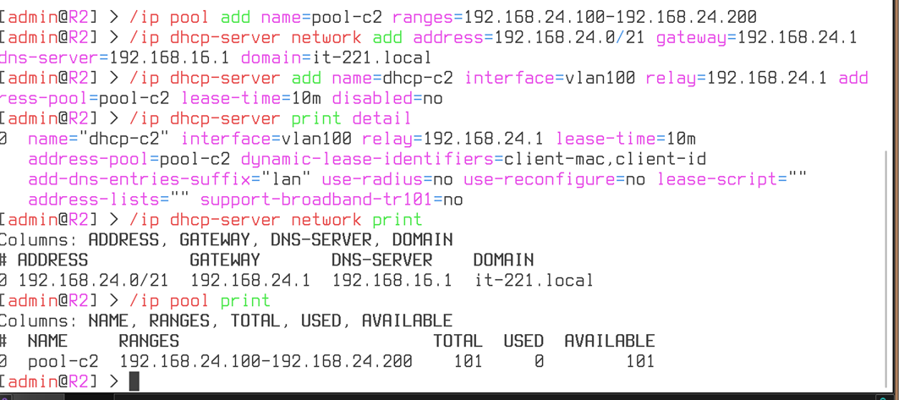
Рисунок 10 - DHCP-сервер и динамический пул для сети C2
10. На R3 установил и запустил isc-dhcp-relay. Указал сервер 192.168.16.1 и интерфейсы eth2 и eth0.100 для пересылки запросов между сетью C2 и R2. На R2 создал статическую привязку C2: MAC 08:00:27:01:5a:e0, адрес 192.168.24.2 (рис. 11)
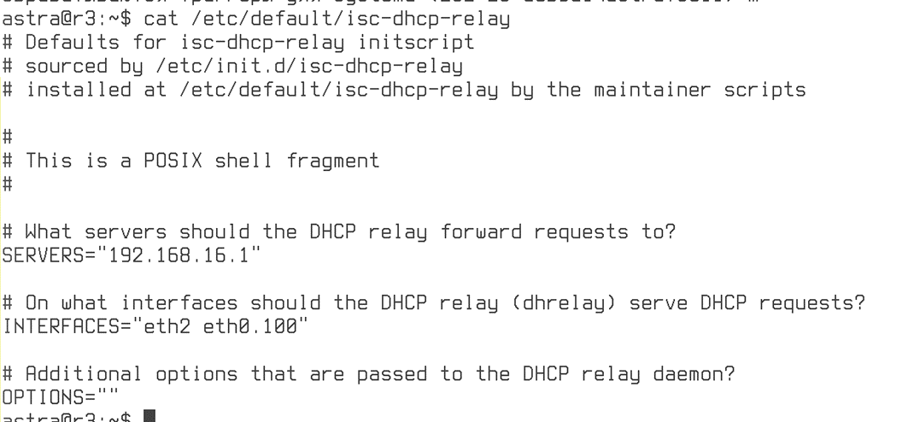
Рисунок 11 - Настройки DHCP relay на R3
11. На R3 настроил nginx как обратный прокси. Первый блок server принимает HTTP-запросы на порту 80 для r3-9.it-221.local и r3-9-cn.it-221.local и передаёт их на 127.0.0.1:8080 (рис. 12)
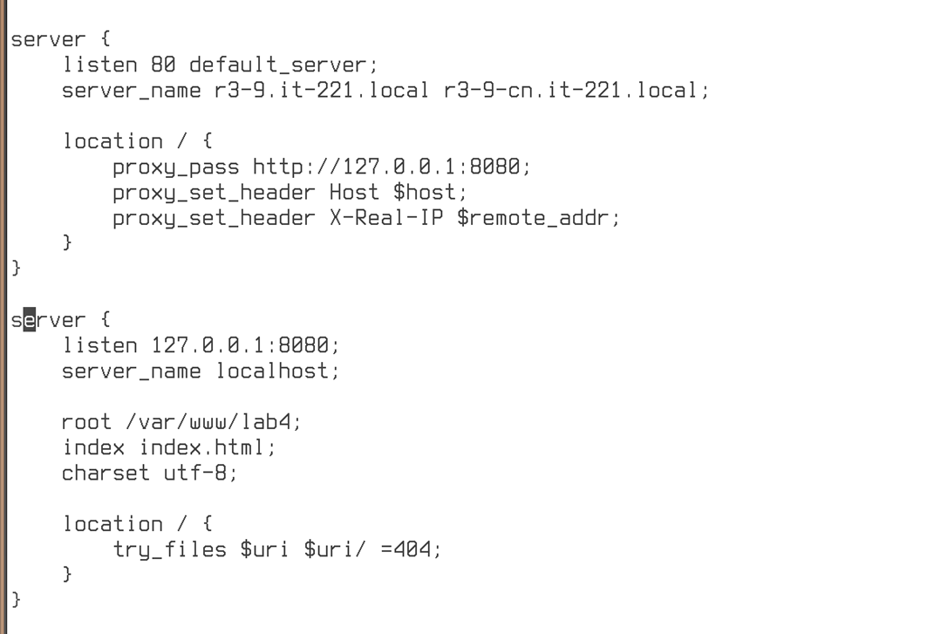
Рисунок 12 - Конфигурация обратного прокси nginx на R3
12. Создал простую страницу с текстом «Обратный прокси работает». Открыл её в браузере Linux-клиента по имени r3-9.it-221.local (рис. 13)
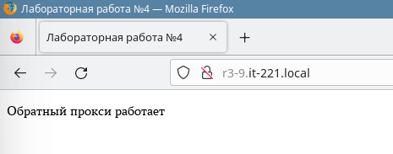
Рисунок 13 - Страница по доменному имени внутри сети
13. На R2 добавил правило DNAT: входящие через ether2 подключения TCP на порт 80 перенаправляются на 192.168.16.2:80 (рис. 14)
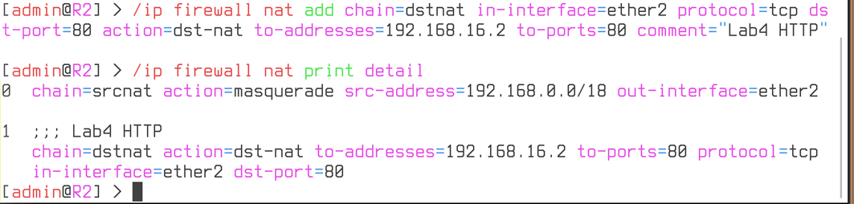
Рисунок 14 - Перенаправление HTTP-запросов на R3
14. В настройках NAT-адаптера R2 в VirtualBox добавил проброс TCP с 127.0.0.1:8080 основной системы на 10.0.3.15:80 гостевой машины R2 (рис. 15)
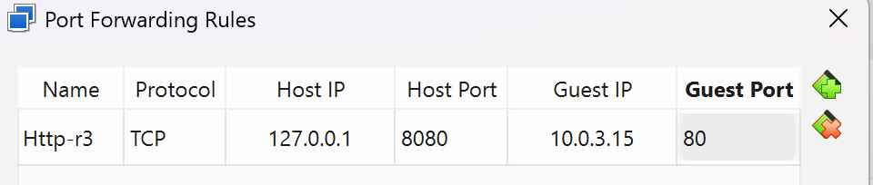
Рисунок 15 - Проброс порта NAT-адаптера R2 в VirtualBox
15. Проверил доступ с основной Windows по адресу http://127.0.0.1:8080/. Запрос прошёл через проброс VirtualBox, правило DNAT на R2 и обратный прокси на R3; браузер отобразил созданную страницу (рис. 16)
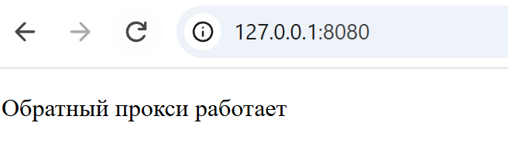
Рисунок 16 - Доступ к странице из основной Windows
Контрольные вопросы:
1. Понятие DNS. Понятие зоны DNS.
DNS - распределённая иерархическая система доменных имён, которая хранит записи о ресурсах и позволяет определять IP-адрес по имени. Зона DNS - административно обслуживаемая часть пространства имён, за которую отвечает авторитетный DNS-сервер; делегированные дочерние зоны в неё не входят. (RFC 1034)
2. Прямой и обратный DNS запросы.
Прямой запрос определяет адрес по доменному имени с помощью A или AAAA. Обратный запрос определяет имя по адресу через PTR: для IPv4 используется зона in-addr.arpa, для IPv6 - ip6.arpa.
3. Типы записей DNS. A, NS, CNAME,PTR,MX,FWD,SRV,TXT.
A задаёт IPv4-адрес; NS указывает авторитетный DNS-сервер; CNAME связывает псевдоним с каноническим именем; PTR используется для обратного разрешения; MX задаёт почтовый сервер и его приоритет; SRV описывает узел, порт, приоритет и вес службы; TXT хранит текстовые данные. FWD в RouterOS задаёт перенаправление DNS-запросов другому серверу и не является стандартным типом ресурсной записи DNS. (RFC 1035) (RFC 2782) (MikroTik DNS)
4. Понятие домена. Структура доменного имени.
Домен - часть иерархического пространства имён DNS. Доменное имя состоит из меток, разделённых точками. В r3-9.it-221.local метка r3-9 обозначает узел, it-221 - родительский домен, local - следующий уровень. Полное имя завершается точкой корневого домена, которую обычно опускают.
5. DHCP. Общая характеристика.
DHCP автоматически передаёт клиентам IP-адрес, маску подсети, шлюз, DNS и другие параметры. В DHCPv4 сервер использует UDP-порт 67, клиент - 68. Если сервер находится в другой подсети, запросы и ответы передаёт DHCP relay. (RFC 2131)
6. Порядок получения адреса DHCP.
При первоначальном получении адреса клиент отправляет DHCPDISCOVER. Сервер предлагает параметры сообщением DHCPOFFER. Клиент выбирает предложение и отправляет DHCPREQUEST, сервер подтверждает аренду сообщением DHCPACK. При невозможности подтвердить адрес сервер может вернуть DHCPNAK.
7. Статические записи DHCP. Параметры.
Статическая запись закрепляет выбранный IP-адрес за клиентом по MAC-адресу или идентификатору клиента. Основные параметры: идентификатор клиента, закреплённый адрес и обслуживающий DHCP-сервер. Маска, шлюз, DNS и время аренды задаются настройками сети или клиента. Закреплённые адреса исключают из динамического пула во избежание конфликтов. (ISC DHCP)
8. Динамический и автоматический режимы работы DHCP.
При динамическом распределении адрес выдаётся на ограниченный срок аренды, продлевается и затем может быть использован другим клиентом. При автоматическом распределении сервер самостоятельно выбирает адрес и закрепляет его за клиентом постоянно. При ручном распределении адрес заранее выбирает администратор, а DHCP передаёт его клиенту. (RFC 2131)
9. Механизм DNAT.
DNAT изменяет адрес назначения пакета и при необходимости порт назначения. При публикации веб-сервера входящее подключение к внешнему адресу маршрутизатора перенаправляется на внутренний сервер. Механизм отслеживания соединений обеспечивает обратное преобразование для ответов. (MikroTik NAT)
10. Проксирование веб запросов.
Прокси принимает HTTP-запрос, передаёт его другому серверу и возвращает ответ клиенту. Прямой прокси действует от имени клиентов, обратный - принимает обращения к обслуживаемому веб-ресурсу. В nginx адрес внутреннего сервера задаётся директивой proxy_pass. (nginx)
11. Особенности настройки секций nginx. Составные части конфигурации.
В основном контексте задаются общие параметры процессов. Блок events определяет обработку соединений, http - настройки HTTP. Внутри http размещают server для виртуальных серверов, а внутри server - location для обработки URI. Простые директивы завершаются точкой с запятой, блоки ограничиваются фигурными скобками. Директива include подключает дополнительные файлы конфигурации. (nginx)
Вывод: изучил теоретические основы и получил практические навыки реализации механизмов разбиения локальных сетей на сегменты с использованием технологии VLAN. На сегментированной сети настроил DNS, DHCP, DHCP relay, обратный прокси nginx и DNAT. Проверил разрешение имён и доступ к веб-странице из локальной сети и основной Windows.

